ליגל
"אושר יכנס" | סינגל חדש

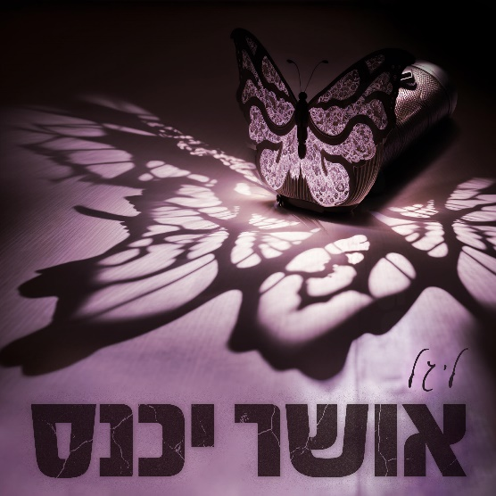

מילים ולחן: ליגל יעקב | הפקה מוזיקלית: אור פרידמן וליגל יעקב

המוזיקאית ליגל מוציאה את השיר החדש "אושר יכנס" אותו כתבה והלחינה. זהו סינגל ראשון מתוך האלבום שבדרך.

השיר "אושר יכנס" נכתב על ידי ליגל ב"טייק אחד" על הגיטרה ומצא את עצמו במהרה מבוצע על הבמה בהופעת להקה שהתקיימה שבועיים לאחר מכן. בעקבות תגובות מפרגנות מהלהקה, הקהל והתחושות על הבמה, ליגל נכנסה מיד להקליט ולהפיק אותו עם אור פרידמן, מפיק מוכשר אותו הכירה בבית ספר "רימון".

ליגל מספרת על השיר: "בתקופה קשה, בשברון לב, צריך לתת לזמן לעשות את שלו. בסוף הוא מרפא את הכל. השיר נכתב כשיר נחמה עבור אדם אחר ובסופו של דבר התגלה כשיר נחמה עבורי. להיות מאושרת זאת בחירה, זאת החלטה שלנו אם לתת לאושר מקום, כי הוא תמיד, ממש, על מפתן הדלת - "אז תני לו להיכנס".

"אושר יכנס" מבשר על אלבום הבכורה של ליגל ומגיע אחרי "טייק ראשון", אי.פי אקוסטי, שזכה לשבחים ופתח לה את הדלת לקריירה המוזיקלית שלה.

ליגל (ליגל יעקב), בוגרת בית הספר לאומנויות בעיר הולדתה, אשקלון, הקימה כבר בגיל 13 להקת נוער, שהופיעה בבמות עירוניות וחיממה אמנים מהשורה הראשונה. אחרי שירות צבאי ממושך כקצינה, החליטה להשתחרר ולעסוק במוזיקה. בהמשך התגוררה בדלהי ובמשך שנה עבדה שם בשגרירות (מטעם משרד הביטחון). עם פרוץ הקורונה חזרה לארץ והחלה ליצור מוסיקה, שהבשילה לאי. פי אקוסטי "טייק ראשון", שראה אור באפריל האחרון.

לכבוד צאת הסינגל החדש "אושר יכנס", ליגל תקיים הופעת השקה חגיגית ב- 18.2.23, בבית היוצר, נמל תל אביב. בהופעה תחשוף ליגל גם שירים מהאלבום החדש שבדרך.

כאן ניתן לצפות בקליפ של "אושר יכנס".
פייסבוק | אינסטגרם | יוטיוב

לפרטים נוספים: חיים רייכנטל | chaim.richental@gmail.com | 050-7364410

